实验4 操作系统安全技术-访问控制与系统审计
1. 实验目的
通过实验掌握Windows账户与密码的安全设置、文件系统的保护和加密、审核和日志的启用，建立一个Windows操作系统的基本安全框架。
2. 实验原理
我们从账户口令、文件系统、日志和审核、安全漏洞扫描等方面对Windows操作系统安全进行介绍。
（1）账户和口令。首先需要保障账户和密码的安全。
（2）文件系统。NTFS文件系统是Windows操作系统中的一种安全的文件系统，管理员或用户可以设置每个文件夹的访问权限，从而限制一些用户和用户组的访问，以保障数据的安全。
（3）加密文件系统EFS。EF的加密功能对敏感数据文件进行加密，可以加强数据的安生性，并且减小计算机、磁盘被窃或者被拆换后数据失窃的隐患。EFS采用了对称和非对称两种加密算法对文件进行加密，首先系统利用生成的对称密钥将文件加密成为密文，然后采用EFS证书中包含的公钥将对称密钥加密后与密文附加在一起。文件采用EFS加密后，可以控制特定的用户有权解密数据，这样即使攻击者能够访问计算机的数据存储器，也无法读取用户数据。只有拥有EFS证书的用户，采用证书中公钥对应的私钥，先解密公钥加密的对称密钥，然后再用对称密钥解密密文，才能对文件进行读写操作。EFS属于NTFS文件系统的一项默认功能，同时要求使用EFS的用户必须拥有在NTFS卷中修改文件的权限。
4）审核与日志。通过本地安全策略开启审核，对关键数据进行监控，结果在日志文件中体现。
3. 实验环境
NTFS支持下的Windows系统。
4. 实验内容
（1）分区格式检查
进入资源管理器，右击“E盘”，检查是否为NTFS分区？若不是，则将该分区重新格式化成NTFS格式。若没有E盘，则先进入“Windows管理工具”→“计算机管理”→“管理工具”→“磁盘管理”，创建一个E盘!
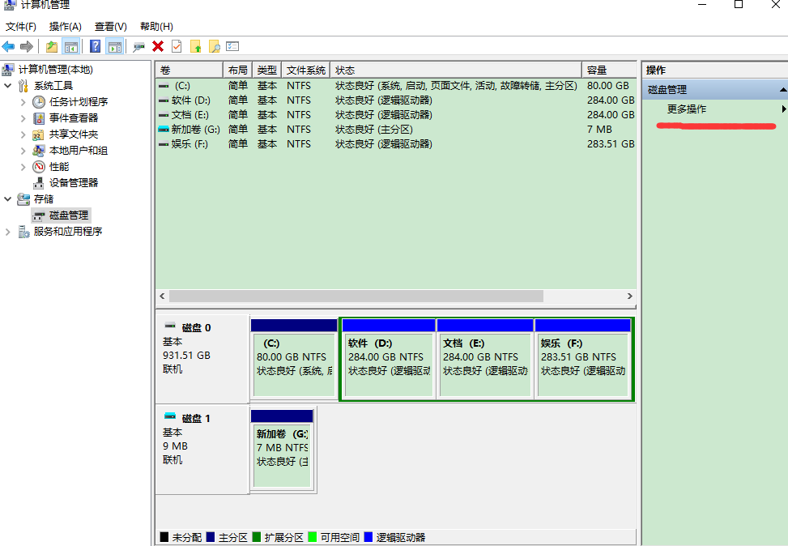

在E盘中新建一个RAV文件夹，并从Windows\system32中将notepad.exe复制进去。
（2）创建工作用户和工作目录
在“命令提示符”下键入以下命令，完成后进入资源管理器和管理工具检查操作结果,记录能否访问三个文件夹？为什么？
E:
Md user1 建立子目录
Md user2
Md user3
Net user st1 /add 建立用户
Net user st2 /add
Net user st3 /add
Cacls user1 /g st1:f 赋予指定用户权限
Cacls user2 /g st2:f
Cacls user3 /g st3:f
（3）加密文件系统EFS的使用
1）注销系统，并以ST3登录，进入“资源管理器”，打开user3文件夹（此时为什么能访问了？）。新建一个文本文件aaa.txt，内容为1234。完成后存盘关闭文件。
2）右击aaa.txt，选择“属性”→ “高级”，选中“加密内容保护数据”，并“确定”返回。
3）注销系统，再用“administrator”登录（默认口令为123456）。访问user3目录，若不能访问，则更改“安全”权限，添加administrator的访问权。
4）打开aaa.txt，记录结果!
（4）熟悉“共享”和“安全”权限内容
进入“资源管理器”，打开E盘内容，右击目标文件夹RAV，选择“属性”，依次了解“共享”和“安全”的组成内容。
（5）系统审计的实现
1）进入“控制面板”-“管理工具”-“本地安全策略”-“本地策略”，将“对象访问”审核打开（选中“成功”）。
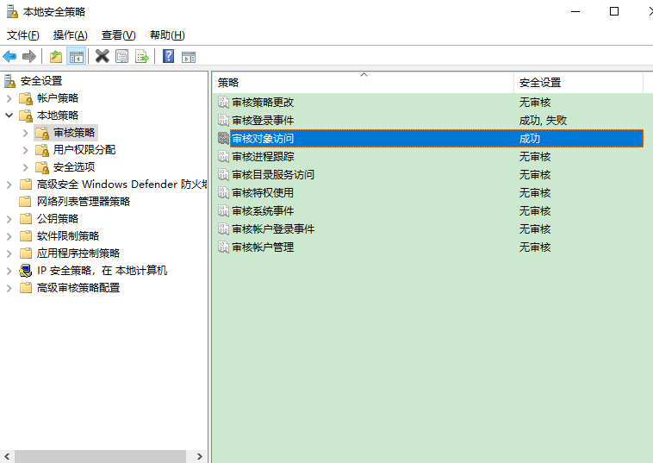
2）进入目标文件夹RAV的“属性”→“安全”→“高级”→“审核”。按以下要求设置审核规则：添加需审核用户(组)为“everyone”
1、运行文件 成功 失败
2、创建文件夹 成功
3、删除文件夹 成功 失败
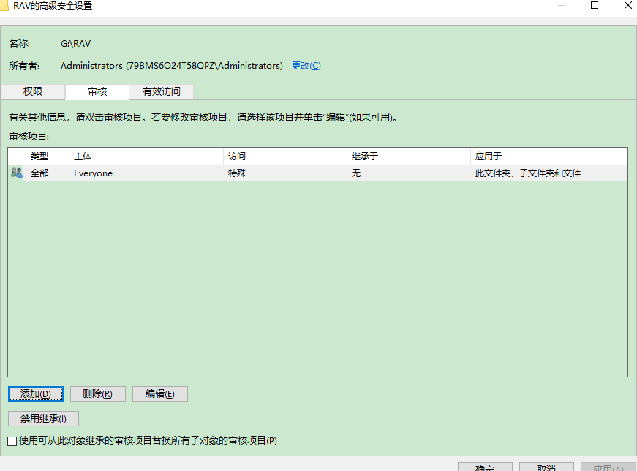
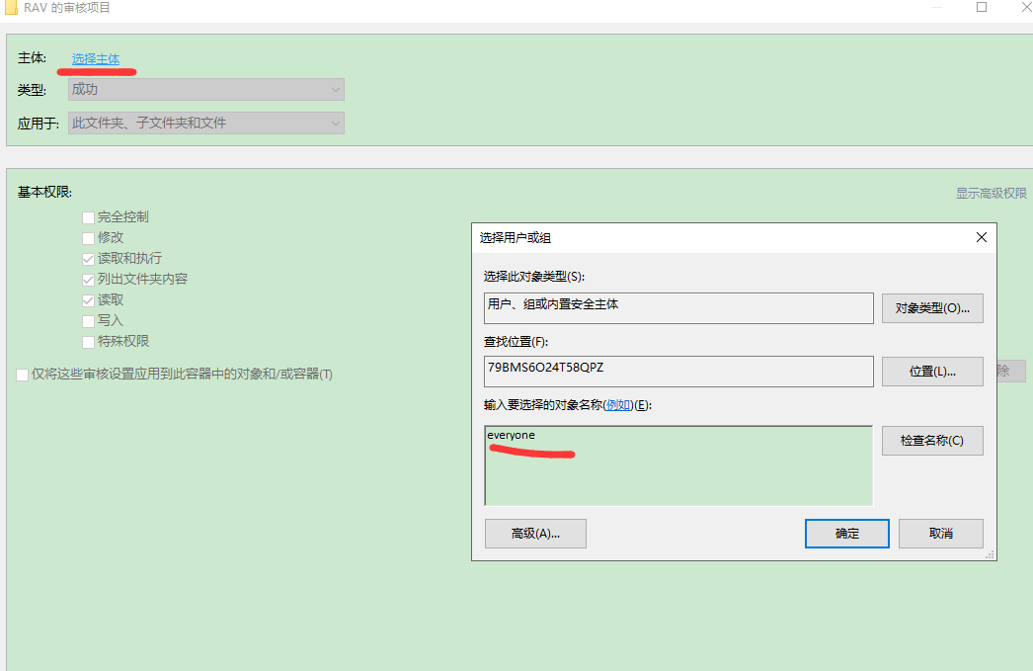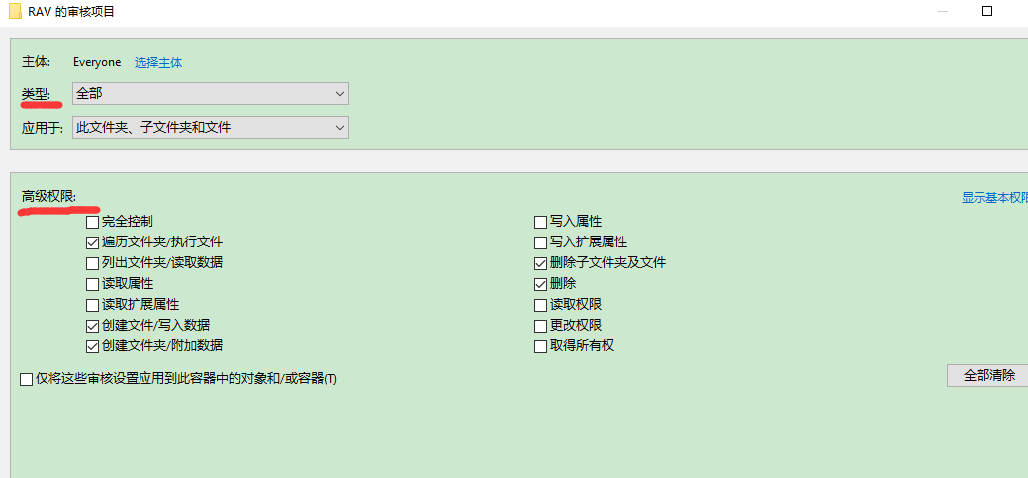

（6）通过事件查看器查看审计结果
进入“管理工具”→“事件查看器”，查看“应用程序”、“系统日志”、“安全日志”的结果，了解前述审计规则的记录状况。
如，下图是事件查看器中的一条用WPS打开RAV中的一个Word文件的记录。
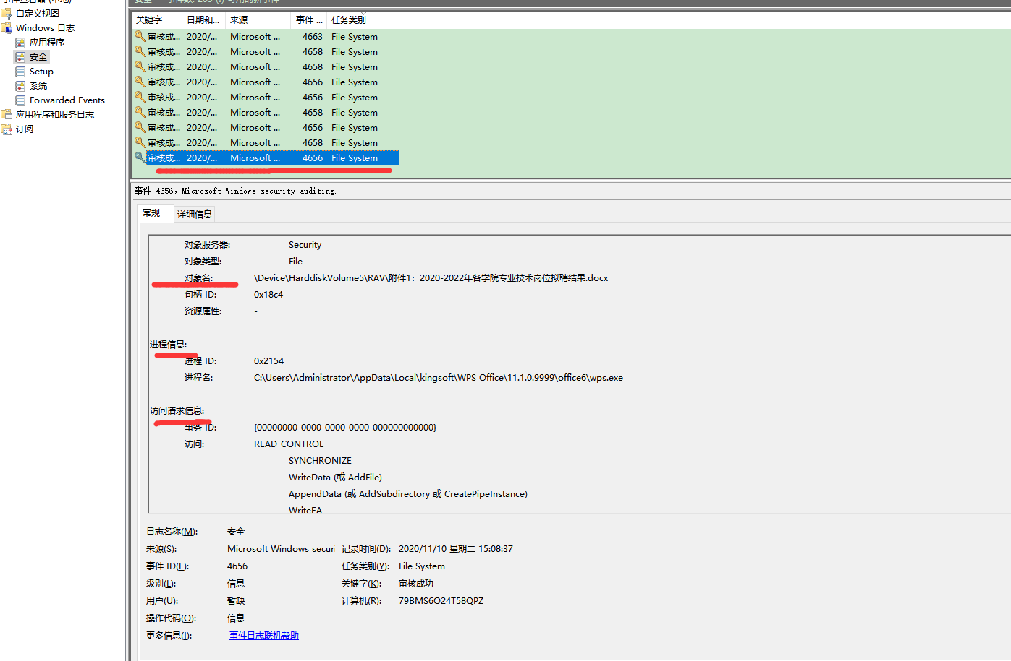
5. 实验小结
理解访问权限、审计的作用。

